BVOT nieuwsbrief 5, 2015 3 augustus 2015

Geachte Collega,

U behoort tot de weinigen die hun BVOT lidgeld voor 2015 nog niet

hebben betaald. Mogen we u verzoeken dit even in orde te brengen? Zoals

verleden jaar werken we met gewone

overschrijvingen.

We herinneren u nog even de spelregels :

Bijdragen (fiscaal aftrekbaar, en dus eigenlijk te halveren) :

75 euro indien assistent in opleiding

100 euro indien erkend in 2014, 2013 of 2012

150 euro indien langer erkend

50 euro indien 65 jaar of ouder

Stort dit bedrag op onze rekening BE43 3300 3829 0301, BIC :

BBRUBEBB. Vermeld in de mededeling uw familienaam, uw

voornaam, het jaartal 2015, uw jaar van erkenning als orthopedist, en zo

mogelijk uw e-mailadres. In deze volgorde.

Het bestuur dankt u alvast voor het verbeteren van uw kleine vergetelheid!

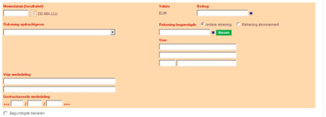

F. Plasschaert O. Verborgt J. Somville

Secretaris Ondervoorzitter Voorzitter 2014-2015

Tekst : M. Hoogmartens. Verzending via e-mail : K. Spiessens